**Documentação do Código: Simulação de Elevador**

Vitor Alves Pereira, 10410862

Eduardo Takashi Missaka, 10417877

Tiago Silveira Lopez, 10418683

**Introdução**

Este sistema simula o funcionamento de um elevador em um prédio com múltiplos andares. Ele utiliza threads para gerenciar as requisições do elevador e seu movimento entre os andares. A estrutura do programa é baseada em um modelo de concorrência, onde múltiplas threads podem ser criadas para processar requisições de elevador, garantindo que o sistema funcione de maneira eficiente e responsiva.

**Lógica de Concorrência e Sincronização**

O código implementa a lógica de concorrência através da criação de threads para gerenciar a requisição e o movimento do elevador, além da correta utilização de mutex:

* Threads: O sistema cria uma thread para lidar com cada requisição de elevador e outra para mover o elevador. Isso permite que o sistema atenda múltiplas requisições de forma assíncrona.
* Mutex: O uso de pthread_mutex_t é fundamental para garantir que apenas uma thread possa acessar ou modificar as estruturas de dados (Building e Elevator) ao mesmo tempo. Isso evita que duas threads tentam modificar as mesmas informações simultaneamente.

**Design**

1. **Estruturas Separadas**: A utilização de estrutura de dados foi fundamental para organização e clareza no armazenamento de variáveis.
2. **Uso de Threads**: A implementação de um sistema com threads permite que o código simule melhor o comportamento de um elevador real em um prédio.
3. **Bloqueio e Desbloqueio com Mutex**: O uso de mutexes foi decidido para garantir a segurança no acesso às variáveis compartilhadas.

**Comportamento do Sistema**

1. **Requisições**: O elevador é chamado de um andar aleatório, gerado pela função request(). Quando chamado, o sistema imprime o andar de chamada e atualiza a propriedade elevator_call na estrutura Building.
2. **Movimentação**: Após a requisição, a função move_elevator() é chamada, e o elevador começa a se mover em direção ao andar de destino, imprimindo sua posição atual até chegar ao destino.
3. **Encerramento do Programa**: O código foi implementado para que o elevador fique rodando em um loop infinito, sem definição de fim.

**Simulação**

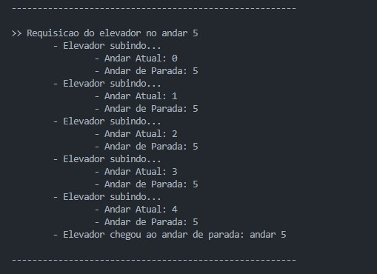

**Conclusão**

Essa documentação fornece uma visão abrangente do código, destacando as decisões de design, a lógica de concorrência e o comportamento do sistema, cumprindo, portanto, seu papel em esclarecer as funcionalidades gerais do sistema.